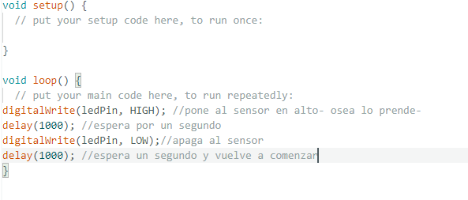

En la imagen podemos ver como se vería un loop con delay.

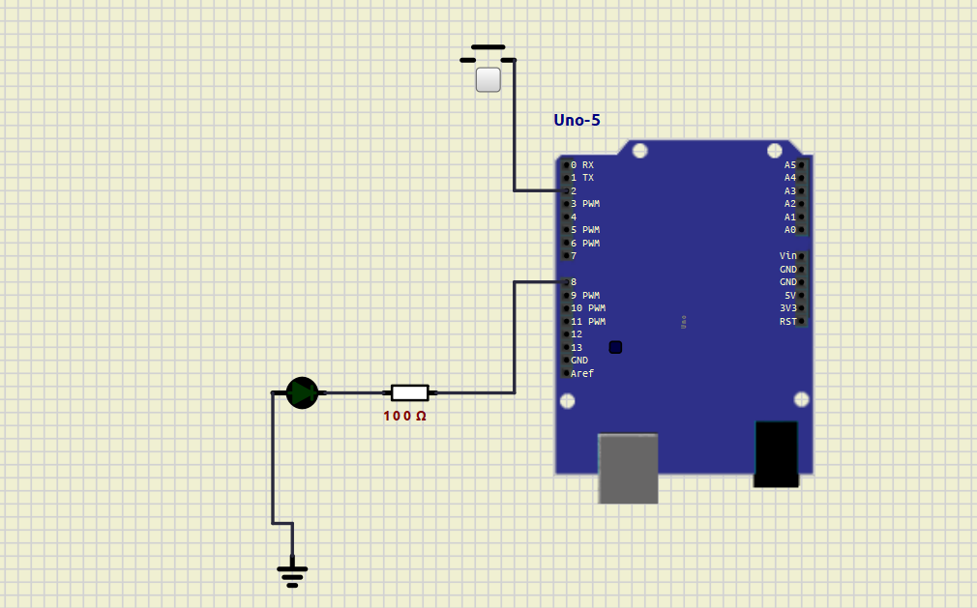

Así se podría apreciar un circuito en el cual, al presionar un botón, el led se encienda.

Porque ponemos delay(1000) para esperar un segundo? ¿Qué tiene que ver los megahercios (MHz) en todo esto?

A la hora de hacer un delay o una función que emule un retardo en el programa, este debe reaalizarse en MHz.

1Hz indica un ciclo por segundo. Los Arduinos trabajan a 16 MHz, osea 16000/s. (16 ciclos por segundo)

(Las funciones pueden necesitar más o menos ciclos pero los ciclos siempre miden lo mismo)

En resumen: El motivo por el cual trabajamos con 1000 en lugar de 1 seg es porque Arduino trabaja con MHz y MHz = 1/s.

Porque la función delay trabaja en milisegundos